哈工大2018线性代数期末
1.若A⁻¹+E, E+A, A均为可逆矩阵，E为单位矩阵，则（A⁻¹+E）⁻¹=( )
- A+E (B) A+E⁻¹
（C） 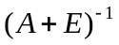 (D) A(A+E⁻¹)⁻¹
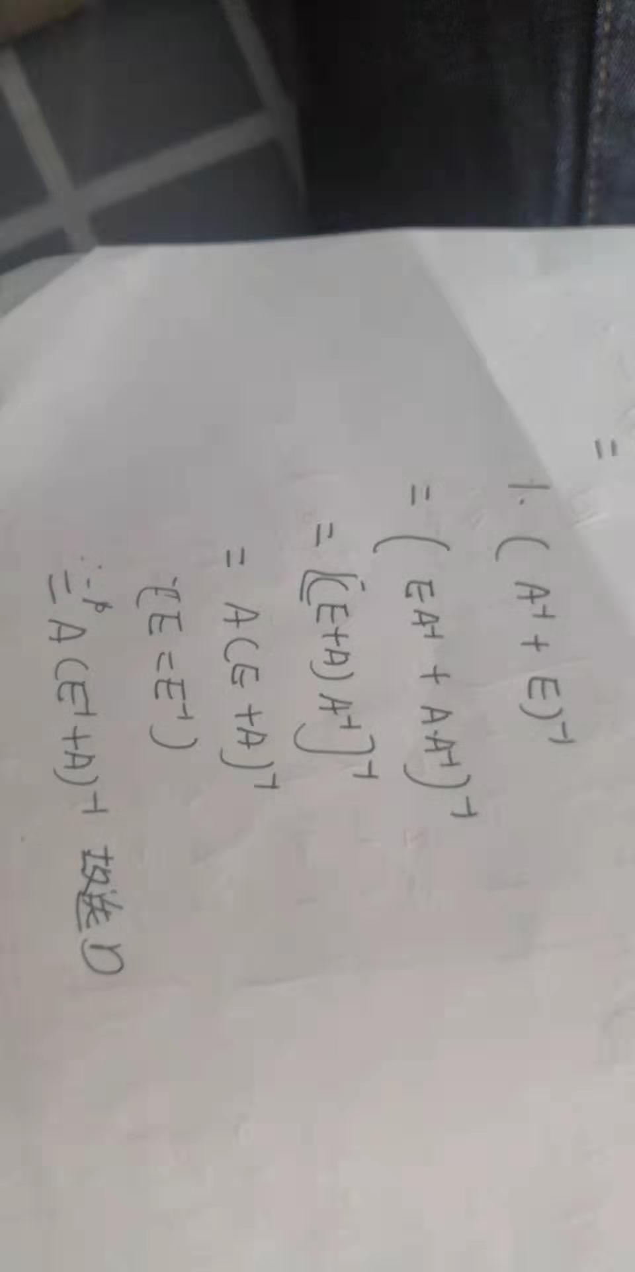
2.设A、B为n阶方阵，A*,B*分别为A,B的伴随矩阵,分块阵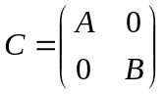,则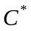=( )
- 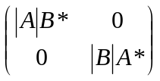
- 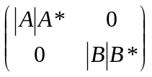
- 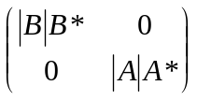
- 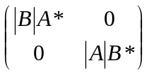
哈工大资源分享站 QQ28423045604
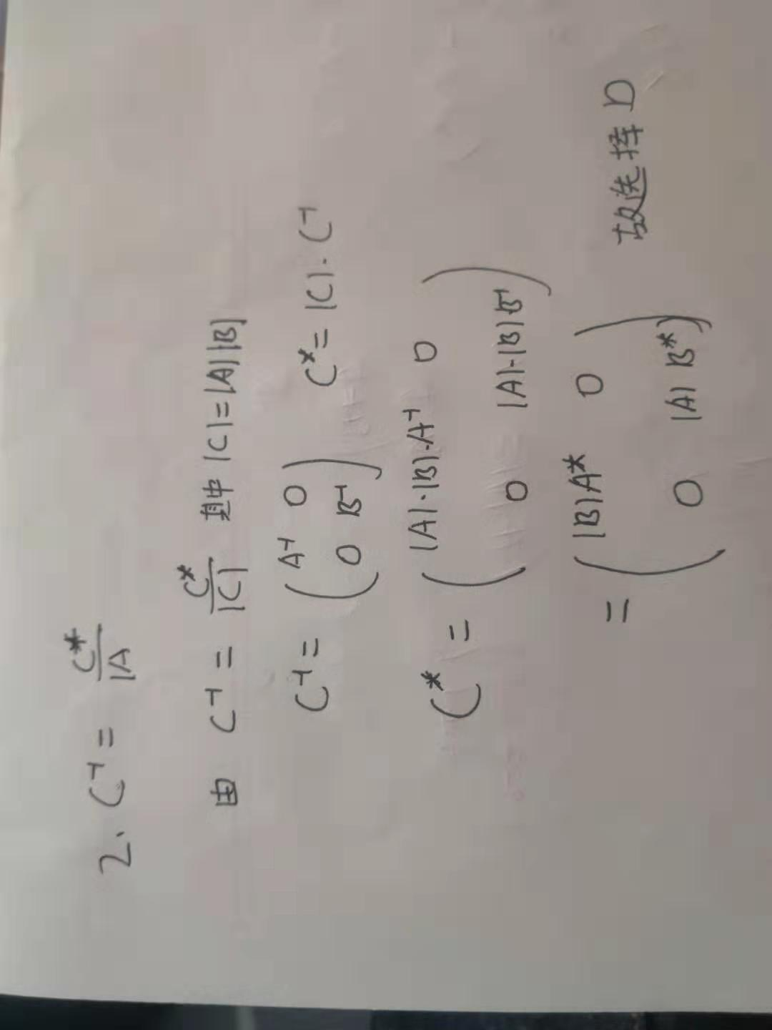

3.在函数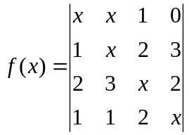中，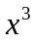的系数是（ ）
- 1
- -1
- 2
- 3
答案：B

4.设有直线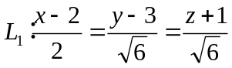与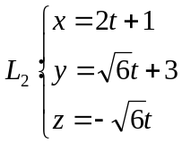则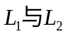夹角的余弦值为（ ）
- B. C. D.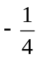
答案：C.
解：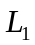的方向向量为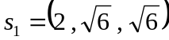
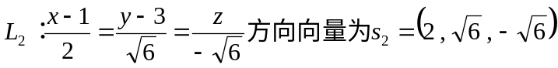
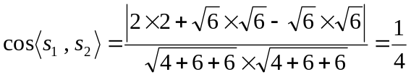

5.设A为n阶方阵且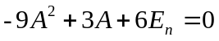，则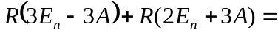（ ）
- n-1 B.n C.n+1 D.n+2
答案：B（课本68页例题改编）
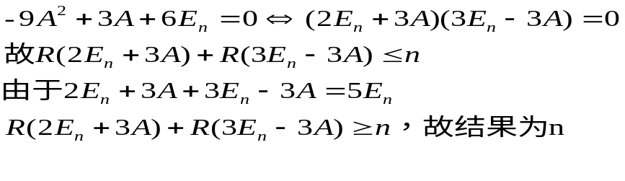
6.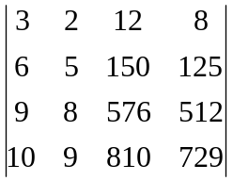=( )
A.1412 B.1512 C.1612 D.1712
答案：B
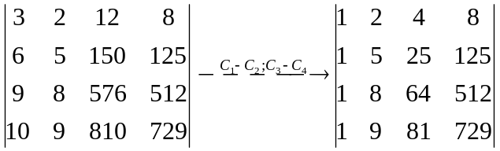，由范德蒙德行列式
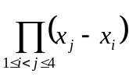=1512

7.记有平面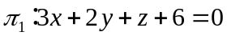与直线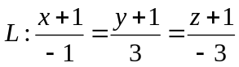，则平面与直线L的位置关系为（ ）
- 不存在 B.相交于一点 C.平行 D.重合
答案:D
平面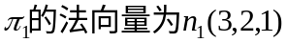，直线L的法向量为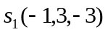
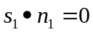，且L上的点（-1，-1，-1）在平面上
所以直线L与平面重合

8.设A、B均为n阶矩阵，且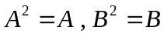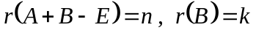，则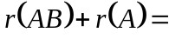（ ）
A.2k B.n+k C.n+2k D.2n+k
答案:A
哈工大资源分享站 QQ28423045604
9.A与B均是3阶方阵，其中∣A∣=4，2A²+3AB+4E=0,求∣2A+3B∣的值为（ ）
A.16 B.4 C.-16 D.-4
答案：C
解析：2A²+3AB+4E=0
A(2A+3B) =-4E
∣A∣∣2A+3B∣=∣-4E∣
4∣2A+3B∣=-64
∣2A+3B∣=-16
10.A是方阵，2A²+A=0,则（2A-3E）⁻¹的值为（ ）
A.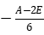 B.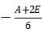 C.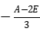 D.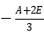
答案：B
解析：(2A-3E)(A+2E)=2A²+A-6E
(2A-3E)(A+2E)=-6E
（2A-3E）⁻¹= 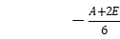

11.某三阶方阵A的行列式∣A∣=3,则∣（A）⁻¹-A*∣的值为（ ）
A.0 B.3 C.-3 D.
答案：A
解析：∣（A）⁻¹-A*∣
=∣3A⁻¹-∣A∣A⁻¹∣=∣3A⁻¹-3A⁻¹∣=0

12.下列关于秩的性质的说法正确的是（ ）
- R(kA)=R(A)
- A经过初等行变换变成B，R(A)=R(B)
- R(AB)=min(R(A),R(B))
- R(A┊B)=R(A)+R(B)
答案：B
解析：
A.R(kA)=R(A),k≠0
B.A经过初等行变换变成B，R(A)=R(B)正确
C.R(AB)≤min(R(A),R(B))
D.R(A┊B)≤R(A)+R(B)
13.已知A*X=A⁻¹+2X,其中A=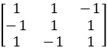,则X=( )
A.X=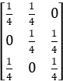 B.X=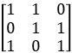
C.X=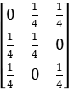 D.X=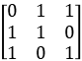
答案：A
解析：A*X=A⁻¹+2X
AA*X=AA⁻¹+2AX
∣A∣EX=E+2AX
∣A∣=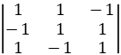=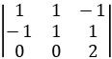=2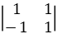=4
即4EX=E+2AX
(4E-2A)X=E
X=(4E-2A)⁻¹
4E-2A=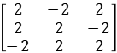
∣4E-2A∣=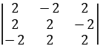=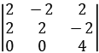=32
(4E-2A)⁻¹=

14.设A、B都是n阶方阵，则下列命题中正确的是（）
A．若A或B可逆，则AB可逆
B．若A或B不可逆，则AB不可逆
C．若A与B都可逆，则A+B可逆
D．若A与B都不可逆，则A+B不可逆
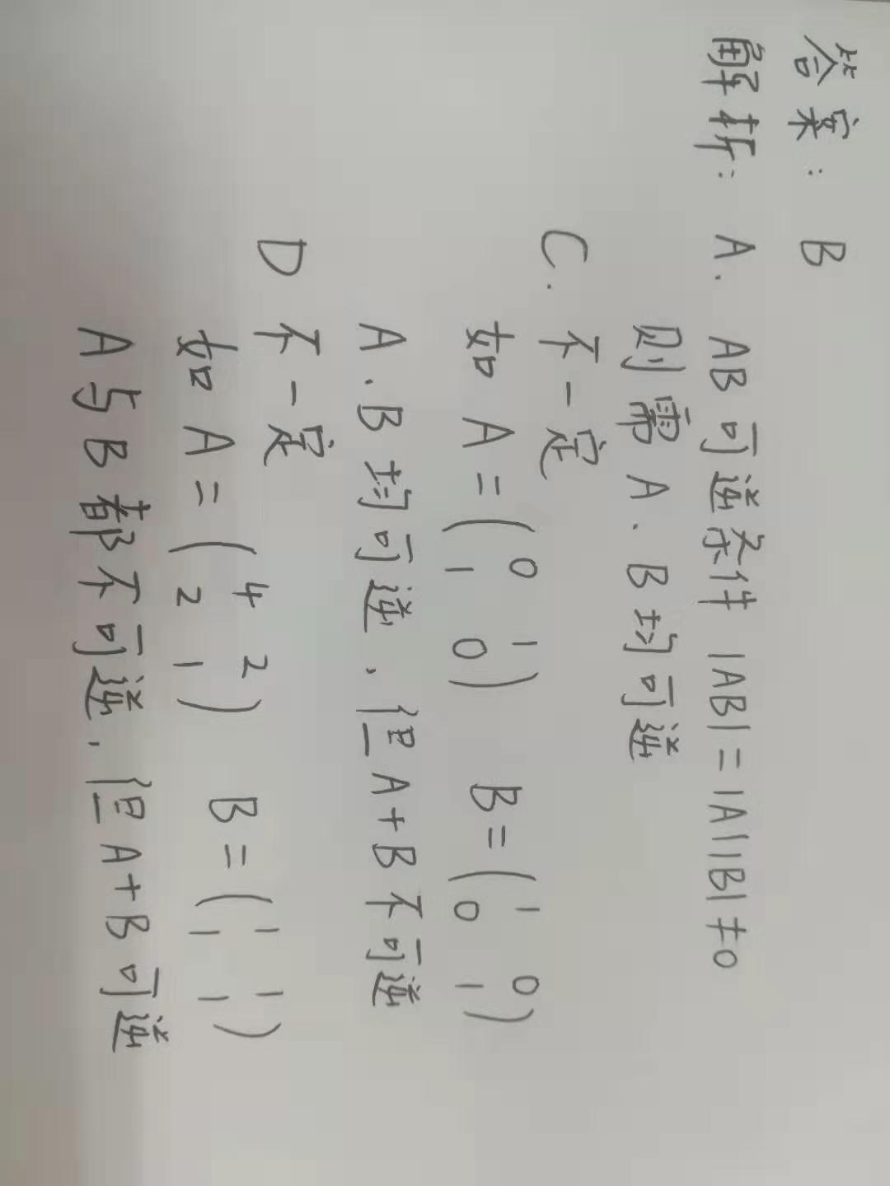

15.设n阶矩阵A与B等价，考虑下列命题
①行列式=
②A=B
③矩阵A与B必有同阶不为零的子式
④若矩阵A不可逆，则矩阵B一定不可逆
正确的个数为
A.0 B.1 C.2 D.3
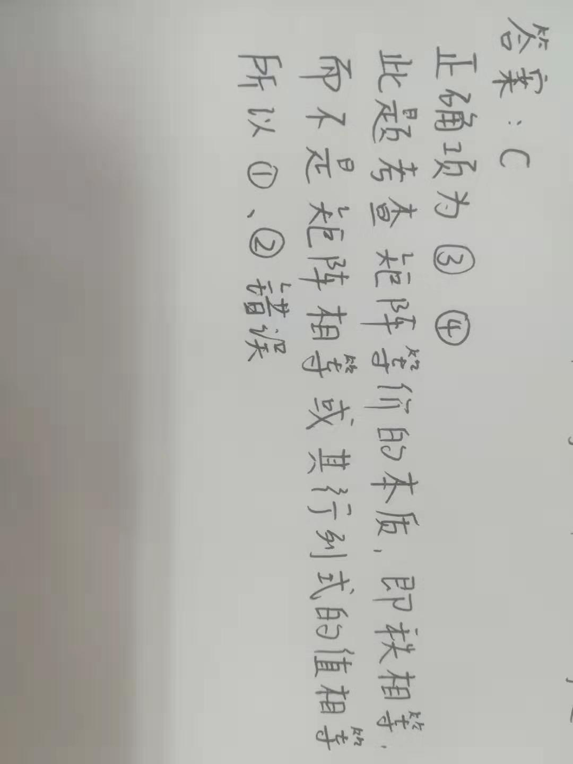

16.设A=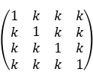，若的秩为1，则k=
A．-1 B.1 C.3 D.-1/3
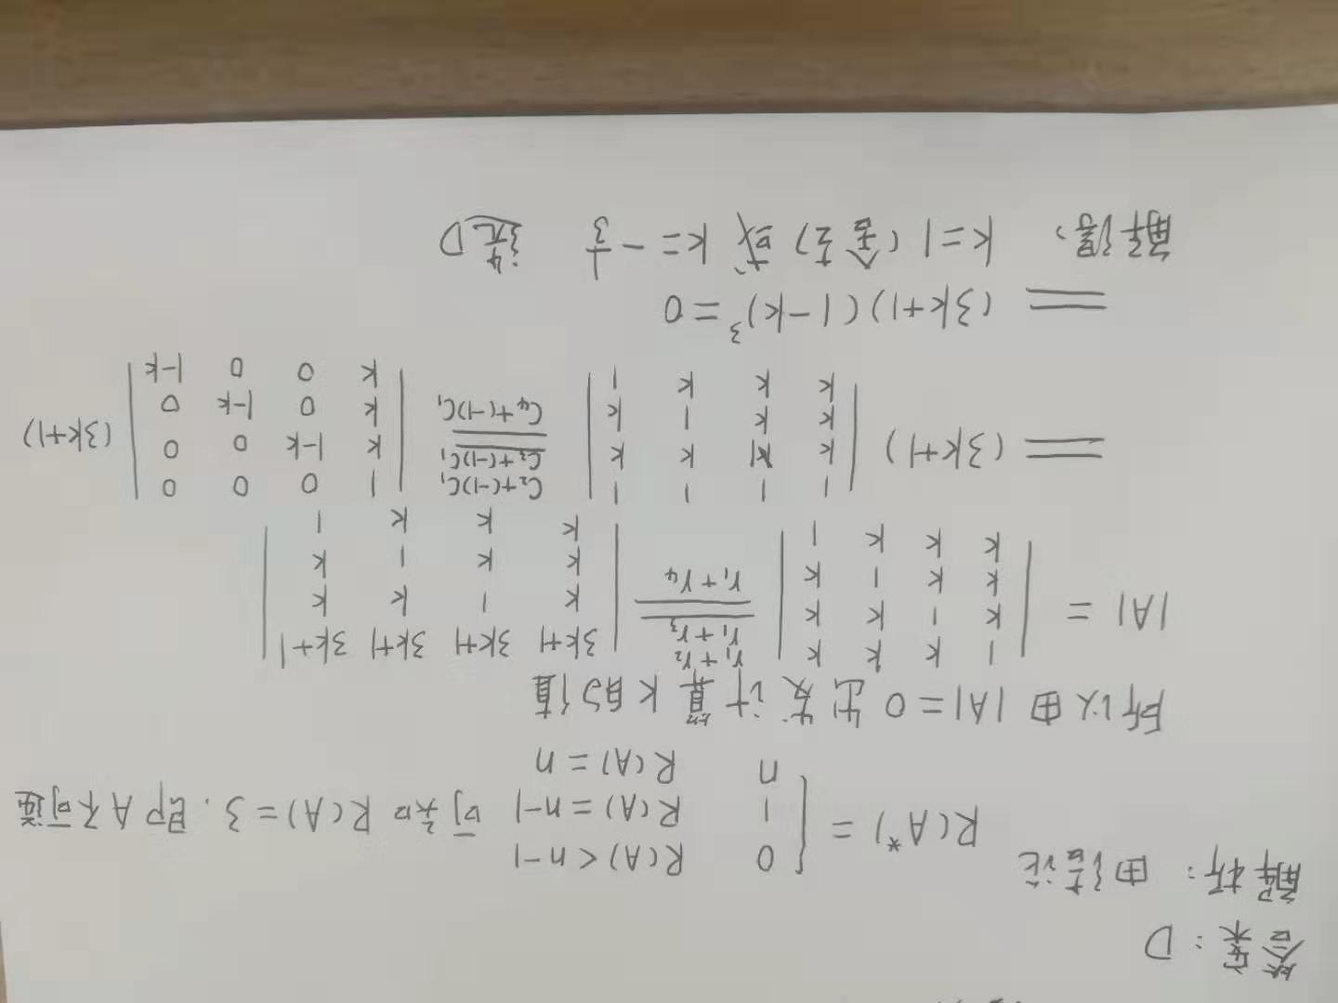
17.设A=m*n矩阵，B是n*m矩阵，则
- 当m>n时，必有行列式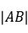=0
- 当m>n时，必有行列式≠0
- 当m<n时，必有行列式=0
- 当m<n时，必有行列式≠0
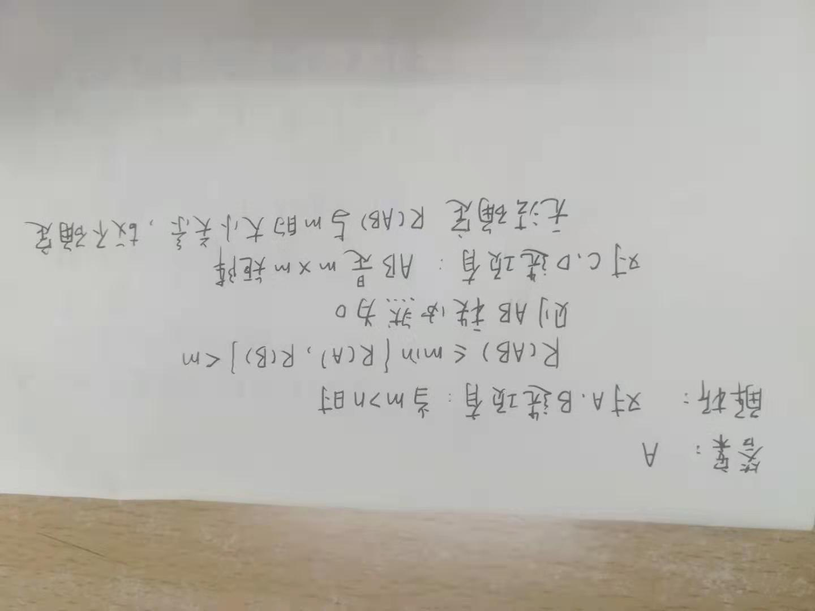
18.设A=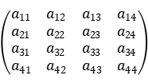，B=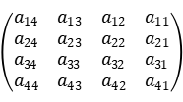，=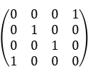，=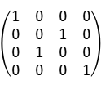，其中A可逆，则等于（）
A.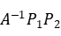 B.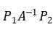
C.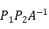 D.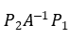
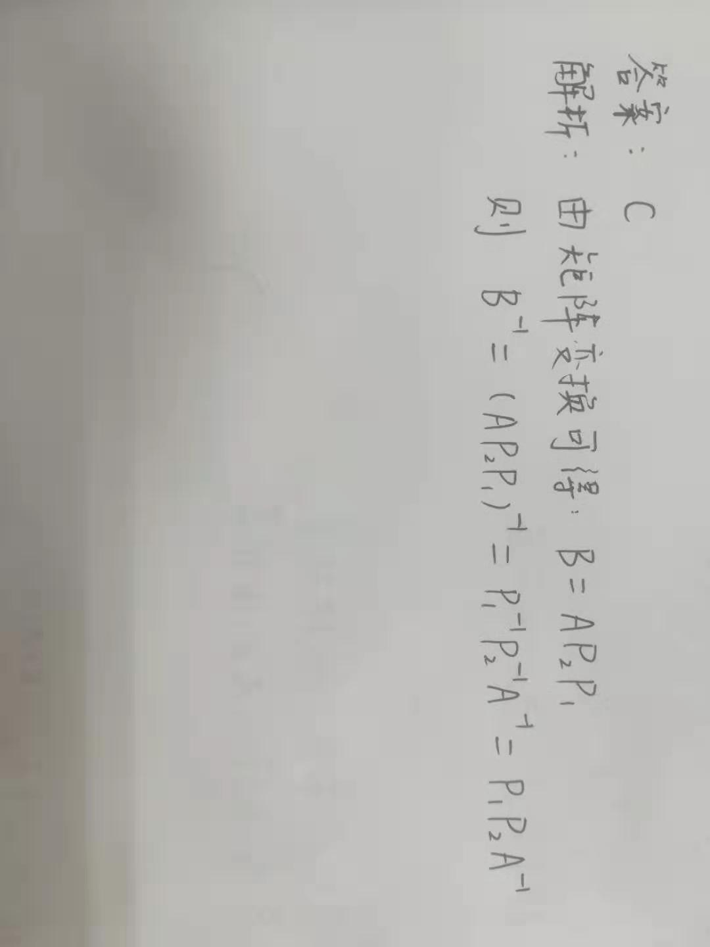

19.已知Q=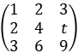,P为3阶非零矩阵，且满足PQ=0，则
A．t≠6时，P的秩必为2
B．t≠6时，P的秩必为1
C．t=6时，P的秩必为2
D．t=6时，P的秩必为1

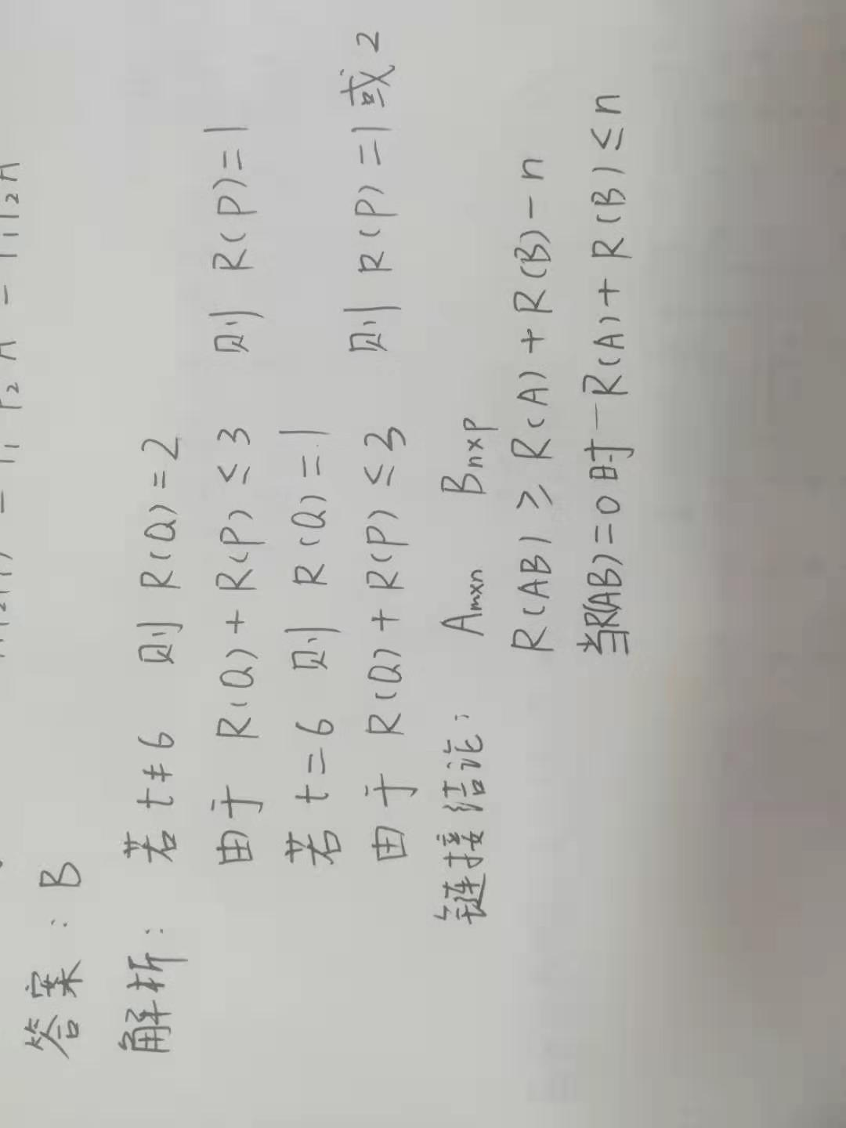

20.矩阵A、P、B满足AP=PB，B=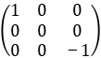， P=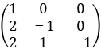，求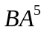=
A=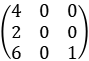 B=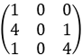 C=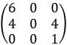 D=